# El enfoque M5 para las matemáticas tempranas

## DIAPOSITIVA 1: El enfoque M5 para las matemáticas tempranas

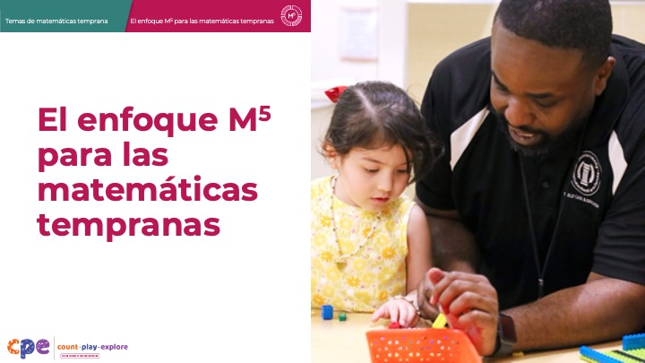

### Puntos de discusión

¡Bienvenidos todos! Me emociona explorar con ustedes El enfoque M5 [M a la quinta] para las matemáticas tempranas.

### Notas del facilitador

* El enfoque M5 para las matemáticas tempranas incluye cinco prácticas clave para apoyar el aprendizaje de las matemáticas temprana. Esta presentación ofrece información detallada sobre cada una de las cinco prácticas de enseñanza de M5 y actividades para involucrar a los participantes a medida que aprenden sobre El enfoque M5 para las matemáticas tempranas.
* M5 está integrado en los seis conjuntos con enfoque matemático para educadores, incluyendo:
  + geometría
  + pensamiento espacial
  + números y conteo
  + suma y resta
  + medición
  + datos
* Utilice esta presentación de diapositivas como una introducción a El enfoque M5 para las matemáticas tempranas. Luego, brinde oportunidades adicionales para que los educadores piensen en las maneras en que M5 puede ser utilizado para apoyar el conocimiento y las habilidades de los niños en las diferentes áreas de matemáticas usando los conjuntos enfocados en matemáticas para educadores.
* Esta serie de diapositivas contiene material para unas tres horas de aprendizaje profesional. Sin embargo, puede ajustar las diapositivas para satisfacer las necesidades de los participantes y el tiempo disponible.
* Para una comprensión más profunda de El enfoque M5 para las matemáticas tempranas, considere revisar el artículo **El enfoque M5 para las matemáticas tempranas: Mejorar el aprendizaje de matemáticas en la primera infancia**.

## DIAPOSITIVA 2: Exención de responsabilidad de CPE

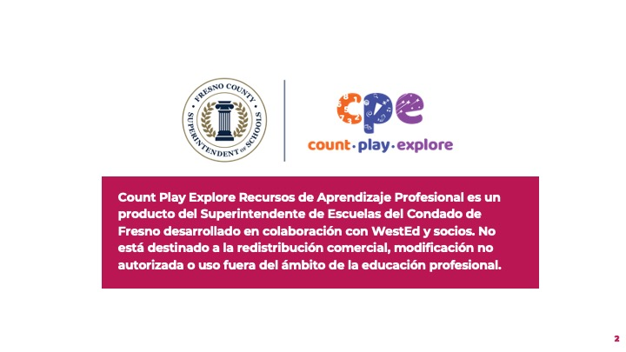

### Puntos de discusión

Los recursos de aprendizaje profesional de Count Play Explore fueron posibles gracias a Count Play Explore, una iniciativa en matemáticas temprana y ciencias dirigidas por el Departamento de atención temprana y educación del Superintendente de Escuelas del Condado de Fresno. Esta iniciativa está generosamente financiada por el Departamento de Educación de California y la Junta estatal de educación de California. Estos recursos, desarrollados en colaboración con WestEd y sus socios, están destinados a ser utilizados como guía para la implementación de estrategias basadas en evidencia, promoviendo el aprendizaje activo y fomentando prácticas apropiadas para el desarrollo en entornos de educación temprana. No están destinados a la redistribución comercial, modificación no autorizada o uso fuera del ámbito de la educación profesional.

## DIAPOSITIVA 3: Objetivos de la sesión

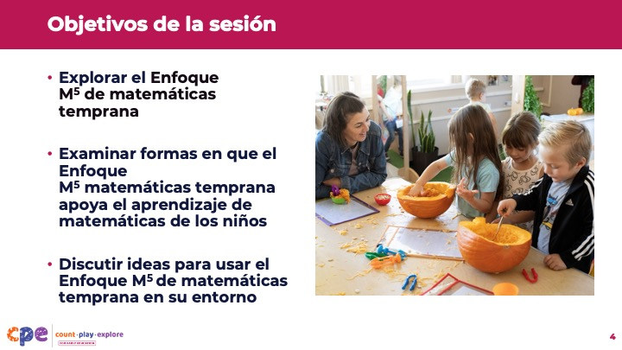

### Puntos de discusión

* Hoy, discutiremos El enfoque M5 para las matemáticas tempranas, un enfoque integral para apoyar el aprendizaje temprano de matemáticas.
* Comenzaremos aprendiendo sobre el enfoque en su conjunto.
* A continuación, examinaremos cada una de las prácticas de enseñanza. Consideraremos las formas en que el enfoque apoya el aprendizaje de matemáticas y discutiremos algunas ideas para usar el enfoque en su entorno.
* Las formas en que aprenderemos juntos son como la forma en que los niños aprenden. Jugaremos, observaremos, exploraremos, discutiremos y reflexionaremos.

## DIAPOSITIVA 4: El enfoque M5 para las matemáticas tempranas: Prácticas de enseñanza

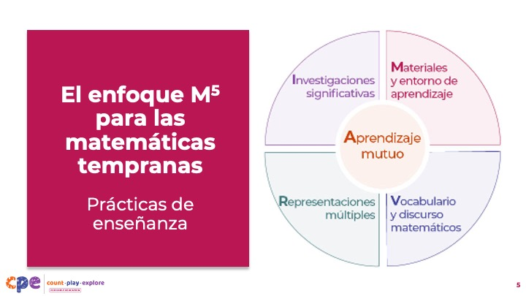

### Puntos de discusión

* El enfoque M5 para las matemáticas tempranas incluye cinco prácticas de enseñanza para apoyar el aprendizaje de matemáticas de los niños pequeños.
* Nos referimos a este enfoque como "M5" [M a la quinta] porque hay cinco prácticas, cada una comenzando con "M" en inglés.
* Las cinco prácticas matemáticas de M5 son:
  + aprendizaje **m**utuo
  + investigaciones significativas
  + **m**ateriales entorno de aprendizaje
  + vocabulario y discurso **m**atemáticos
  + representaciones **m**últiples

## DIAPOSITIVA 5: Explorar: El enfoque M5 para las matemáticas tempranas

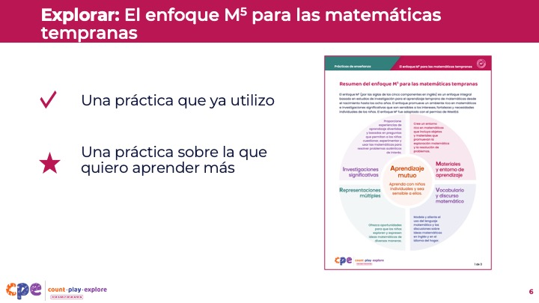

**Tiempo:** 10 minutos

**Materiales:** Folleto **Resumen del enfoque** **M5 para las matemáticas tempranas**

### Puntos de discusión

* Comenzaremos revisando brevemente las prácticas de M5 para darles una idea general de lo que es este enfoque. Más adelante en la sesión, discutiremos cada práctica con mayor detalle.
* Revise la primera página del folleto **Resumen del enfoque M5 para las matemáticas tempranas**.
* Coloque una marca de verificación al lado de una práctica que ya utiliza y una estrella al lado de una práctica de enseñanza sobre la cual le gustaría aprender más.
* [Después de que los participantes revisen el folleto, invite a algunos voluntarios a compartir una práctica de enseñanza que ya utilizan y una sobre la cual les gustaría aprender más.]
* Gracias por compartir sus pensamientos sobre las prácticas de M5.

## DIAPOSITIVA 6: El enfoque M5 para las matemáticas tempranas

Esta diapositiva incluye animación. Vea las instrucciones en los puntos de discusión.

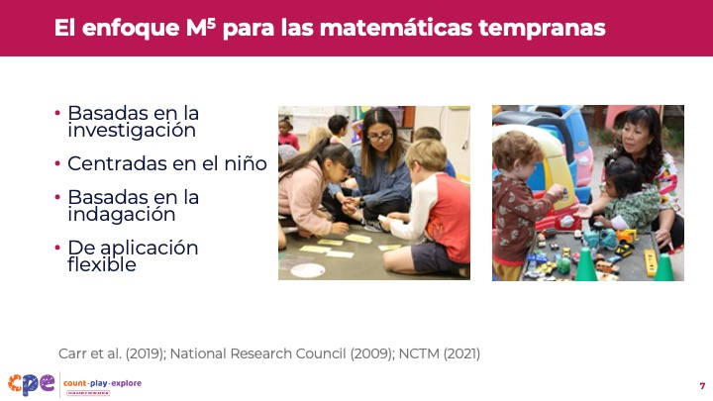

### Puntos de discusión

* Pensemos en el enfoque como un todo.
* En conjunto, estas cinco prácticas están:
  + [Hacer clic] **Basadas en la investigación**: Muchos estudios muestran que los niños aprenden más matemáticas y desarrollan una comprensión más profunda de los conceptos matemáticos cuando los educadores usan intencionadamente prácticas como las incluidas en M5 (Carr et al., 2019; National Research Council, 2009; NCTM, 2021).
  + [Hacer clic] **Centradas en el niño**: Los niños aprenden mejor cuando los educadores se centran en intereses, fortalezas y necesidades individuales. El enfoque M5 honra las formas únicas de conocimiento y aprendizaje de los niños, incluyendo sus idiomas, culturas, experiencias vividas y habilidades. Mantener al niño en el centro permite a los educadores ofrecer experiencias de aprendizaje que apoyan el desarrollo y el aprendizaje para todos los niños de cualquier origen, raza, cultura, etnia, idioma, género, capacidad o condición socioeconómica.
  + [Hacer clic] **Basadas en la indagación**: El enfoque M5 también se basa en la indagación. Las experiencias de aprendizaje provienen de preguntas que los niños encuentran interesantes. El objetivo no es que los niños memoricen hechos, como nombres de formas o la lista de conteo (también llamada "secuencia de conteo"). En cambio, el aprendizaje basado en la investigación permite a los niños resolver problemas matemáticos del mundo real, trabajar con ideas matemáticas y desarrollar una comprensión profunda de los conceptos matemáticos.
  + [Hacer clic] **De aplicación flexible**: Por último, M5 puede utilizarse de forma flexible. No es un plan de estudios ni una lista de estrategias específicas. M5 es un enfoque que se puede utilizar con cualquier currículo y apoya el aprendizaje de matemáticas a lo largo del día con niños de todas las edades y habilidades y en diferentes entornos de aprendizaje.

## DIAPOSITIVA 7: Jugar: Estructuras de papel

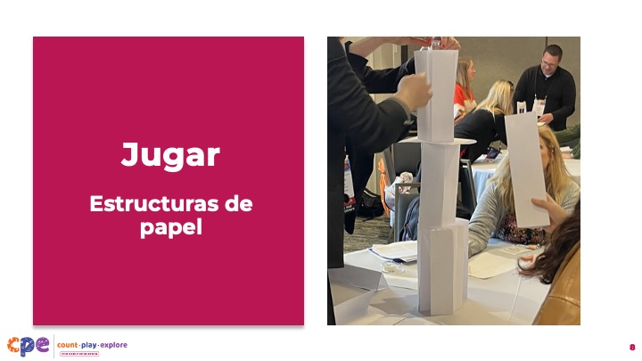

**Tiempo:** 20–30 minutos (incluyendo la actividad en la próxima diapositiva)

**Materiales:** Folleto **Estructuras de papel**, 10-20 hojas de cualquier tipo de papel, cinta adhesiva, clips para papel, cuerda, tres pies de hilo por grupo

### Puntos de discusión

* [Seleccione una estrategia de facilitación de las notas del facilitador. Ajuste los puntos de discusión según sea necesario.]
* ¡Las matemáticas son divertidas! Este principio es clave para el enfoque de aprendizaje profesional de Count Play Explore.
* Antes de examinar cada práctica M5, vamos a participar en una experiencia matemática lúdica. El propósito de esta actividad es experimentar el enfoque M5 desde la perspectiva de alguien que está aprendiendo.
* Saquen el folleto **Estructuras de papel**. Sigan las instrucciones para construir juntos una estructura de papel. Cuando hayan terminado, encuentren una manera de medir su estructura y comparar la altura de su estructura con la altura de la estructura de otro grupo.
* [Puede usar los siguientes avisos para apoyar a los participantes mientras construyen:]
* Cuéntenme sobre su estructura.
  + ¿Qué altura tiene su estructura?
  + ¿Creen que su estructura es más alta que otro grupo? ¿Cómo lo saben?
  + Cuéntenme sobre las formas que solían construir.
  + ¿Cuántos trozos de papel usaron para construir su estructura?

### Notas del facilitador

* ¡Las matemáticas son divertidas! Este principio es clave para el enfoque de aprendizaje profesional de Count Play Explore. Esta actividad invita a los adultos a experimentar El enfoque M5 para las matemáticas tempranas mediante una experiencia lúdica y práctica.
* Antes de su sesión, revise cuidadosamente el folleto y prepare los materiales necesarios.
* Seleccione un método de facilitación que funcione mejor para la duración, el formato, el tamaño del grupo y las necesidades de los participantes de su sesión. Por ejemplo:
  + Agrupe a los participantes de una manera que sea significativa para ellos (por ejemplo, cree grupos basados en la edad de los niños en los entornos de aprendizaje de los participantes).
  + Invite a los participantes a construir estructuras en parejas. Luego, pídales que comparen las estructuras construidas en su mesa.
  + Organice a los participantes en grupos más grandes por mesa. Luego, compare las estructuras alrededor de la sala.
* A medida que los participantes construyen sus estructuras, muévase por la sala y proporcione apoyo según sea necesario.

## DIAPOSITIVA 8: Discutir: Estructuras de papel

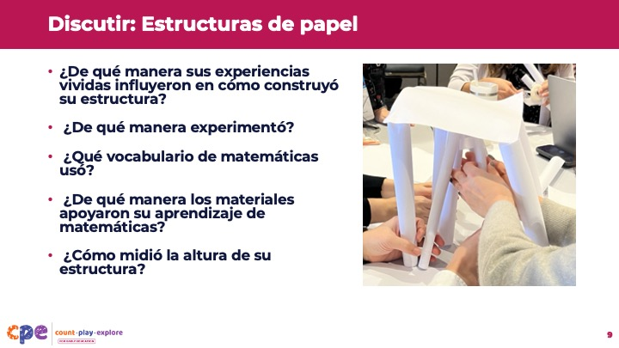

**Tiempo:** 20–30 minutos (incluyendo la actividad en la diapositiva anterior)

### Puntos de discusión

* [Después de que los participantes construyen sus estructuras:] Discutamos esta experiencia.
* [Puede utilizar los siguientes mensajes para fomentar las discusiones relacionadas con el enfoque M5:]
  + ¿De qué manera sus experiencias vividas influyeron en las formas en que construyó su estructura?
  + ¿De qué manera experimentó?
  + ¿Qué vocabulario de matemáticas usó?
  + ¿De qué manera los materiales apoyaron su aprendizaje de matemáticas?
  + ¿Cómo midió la altura de su estructura?
* Mientras estabas construyendo, noté muchas conexiones con El enfoque M5 para las matemáticas tempranas. Usaron sus experiencias vividas para diseñar sus estructuras, experimentaron con diferentes formas de construir y medir, y utilizaron vocabulario matemático como "más alto", "medir" y "encima de." Los materiales que utilizaron eran abiertos, permitiéndoles usarlos de diferentes maneras. ¡También utilizaron diferentes formas de medir y representar la altura de sus estructuras!
* A lo largo de nuestra sesión, reflexionaremos más sobre cómo su experiencia en la construcción de estructuras de papel se conecta con El enfoque M5 para las matemáticas tempranas. También consideraremos cómo el uso de este enfoque puede apoyar el aprendizaje temprano de matemáticas.

### Notas del facilitador

* Para sesiones más cortas, invite a algunos voluntarios a responder algunas o todas las preguntas de reflexión.
* Para sesiones más largas, considere invitar a grupos a discutir algunas o todas las preguntas de reflexión. Luego, aliente a los grupos a compartir con el grupo más grande.

## DIAPOSITIVA 9: Aprendizaje mutuo

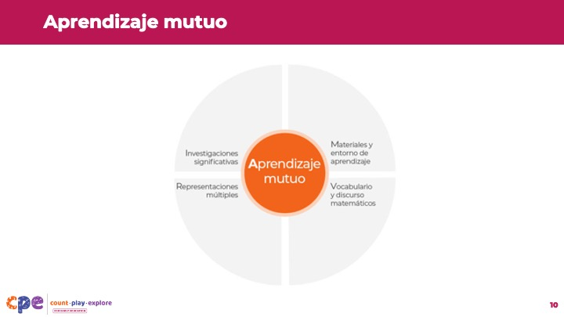.

### Puntos de discusión

* Ahora que han tenido la oportunidad de experimentar El enfoque M5 para las matemáticas tempranas como alguien que está aprendiendo, vamos a discutir las cinco prácticas M5 en detalle. Comenzaremos con la práctica más central, el aprendizaje mutuo.

## DIAPOSITIVA 10: Aprendizaje mutuo: Definición

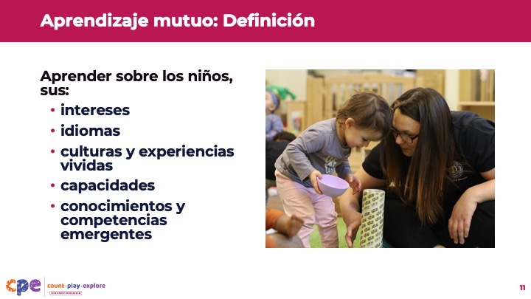

### Puntos de discusión

* El **aprendizaje mutuo** es cuando los niños y los educadores aprenden juntos. Los niños aprenden matemáticas y los educadores aprenden sobre los niños. Los educadores aprenden sobre los niños, sus:
  + intereses
  + idioma
  + culturas y experiencias vividas
  + capacidades
  + conocimientos y competencias emergentes
* Los educadores usan lo que aprenden sobre los niños para planificar un entorno y una variedad de experiencias de aprendizaje de matemáticas tempranas que son sensibles a los diversos antecedentes, fortalezas y necesidades de los niños.
* El aprendizaje mutuo nos informa de las formas en que utilizamos otras prácticas M5.

## DIAPOSITIVA 11: ¿Por qué es importante el aprendizaje mutuo?

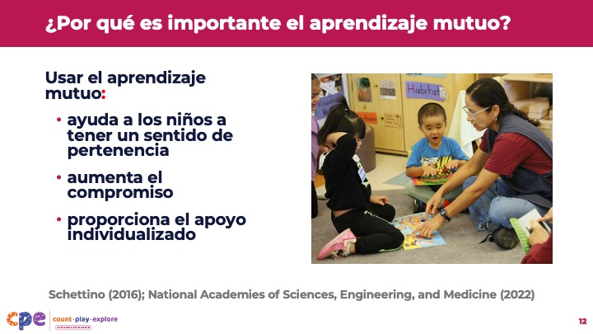

### Puntos de discusión

* Usar lo que aprendemos sobre los niños para apoyar su desarrollo temprano en matemáticas puede aumentar la participación de los niños y el aprendizaje de las matemáticas.:
* Cuando los educadores utilizan el aprendizaje mutuo, pueden ayudar a que los niños tengan un sentido de pertenencia (Academias Nacionales de Ciencias, Ingeniería y Medicina, 2022; Schettino, 2016).
  + Cuando los niños observan y experimentan sus intereses, idiomas, culturas y experiencias vividas reflejadas en los entornos de aprendizaje, es más probable que se sientan parte del entorno de aprendizaje. También es más probable que se identifiquen como capaces y competentes para aprender matemáticas.
    - Por ejemplo, puede mostrar fotografías de los lugares favoritos de los niños, como sus parques del barrio o centro comunitario, en el área de bloques para apoyar el aprendizaje de geometría de los niños mientras exploran y construyen. Estos ejemplos pueden ayudar a los niños a sentirse incluidos personalmente en la experiencia de aprendizaje. Los niños también pueden empezar a reconocer que las matemáticas son parte de su vida diaria.
* El aprendizaje mutuo también aumenta la participación. Los niños mantendrán su interés y motivación para aprender cuando el contenido sea interesante y relevante para ellos (Academias nacionales de ciencias, ingeniería y medicina, 2022)
* Por último, el aprendizaje mutuo permite a los educadores ofrecer un apoyo individualizado. Cuando los educadores prestan atención a las capacidades de los niños y a los conocimientos y habilidades emergentes, pueden proporcionar experiencias de aprendizaje y apoyos que se adaptan a los niños donde están.

### Notas del facilitador

* Considere la posibilidad de invitar a los participantes a que revisiten su experiencia en la construcción de estructuras de papel. Puede animar a los participantes a compartir las formas en que la actividad está relacionada con sus intereses, idiomas, culturas y experiencias vividas, habilidades, conocimientos y destrezas.

## DIAPOSITIVA 12: Formas de aprender sobre los niños

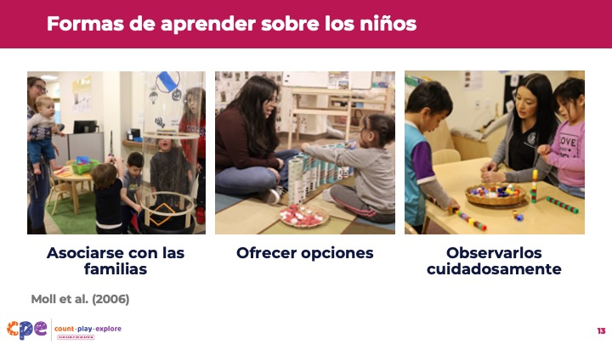

### Puntos de discusión

* Los educadores aprenden acerca de los niños de diferentes maneras. He aquí tres ejemplos:
  + Los educadores pueden asociarse con las familias (Moll et al., 2006). Pueden tener conversaciones informales con las familias a la llegada o salida de los niños, invitar a las familias a compartir información sobre las experiencias de sus hijos fuera del salón de clase o pedir a las familias que compartan artículos o fotos desde casa. Por ejemplo, esta foto muestra a un miembro de la familia explorando el túnel del viento con sus hijos y su educadora a la hora de salida los niños. La educadora puede invitar al miembro de la familia a compartir las experiencias matemáticas de los niños en casa. La educadora también podría aprender sobre los niños observando las interacciones de los adultos durante esta experiencia.
  + Los educadores pueden aprender sobre los niños ofreciéndoles opciones. Los educadores pueden invitar a los niños a elegir dónde y cómo jugar o cómo abordar y resolver un problema. Cuando los niños tienen opciones, los educadores pueden notar sus preferencias, fortalezas y habilidades. Por ejemplo, esta foto muestra a una niña eligiendo el tubo al que agregar las bolas de pompón.
  + Por último, los educadores pueden aprender sobre los niños observándolos cuidadosamente durante todo el día. Los educadores pueden notar sobre qué se comunican los niños, qué idioma prefieren usar o cómo piensan y comprenden los conceptos matemáticos. Por ejemplo, esta foto muestra a una educadora observando a niños usando cubos de conexión. La educadora puede aprender sobre los conocimientos de conteo, medición o patrones de los niños.

## DIAPOSITIVA 13: Explorar: Aprendizaje mutuo

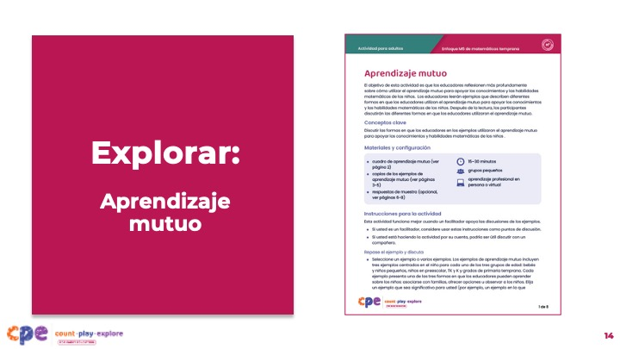

**Tiempo:** 10–15 minutos

**Materiales:** Folleto **Aprendizaje mutuo**, papel (opcional)

### Puntos de discusión

* Reflexionemos más profundamente sobre el aprendizaje mutuo.
* [Seleccione una estrategia de facilitación en las Notas del facilitador. Proporcione copias del folleto de **Aprendizaje mutuo** a los participantes. Distribuya los ejemplos de la manera que mejor funcione para sus objetivos de la sesión. Ajuste los puntos de discusión según sea necesario.]
* En esta actividad examinaremos las formas en que los educadores aprenden sobre los niños y cómo utilizan lo que aprenden para apoyar el desarrollo y aprendizaje de las matemáticas de los niños.
* Los ejemplos que se le proporcionaron describen lo que un educador aprendió sobre un niño, cómo lo aprendieron y al menos de una manera en que usaron lo aprendido para apoyar el desarrollo y aprendizaje de matemáticas de ese niño.
* Utilice el cuadro de aprendizaje mutuo (página 2 del folleto) para tomar notas sobre:
  + qué aprendió el educador
  + cómo lo aprendió
  + formas en que utilizó lo aprendido
* [Proporcione 5 a 10 minutos para que los participantes revisen los ejemplos y anoten sus respuestas.]
* Vamos a compartir sus observaciones sobre lo que el educador aprendió, cómo aprendió la información, y cómo utilizó lo aprendido para apoyar el desarrollo y aprendizaje de matemáticas de los niños.

### Notas del facilitador

* Esta actividad invita a los participantes a examinar las formas en que los educadores aprenden sobre los niños y cómo podrían utilizar lo que aprenden para apoyar el desarrollo y aprendizaje de las matemáticas de los niños.
* El folleto de **Aprendizaje mutuo** proporciona tres ejemplos centrados en los niños para cada uno de los tres grupos de edad: bebés y niños pequeños; niños en preescolar, TK y K; y grados primaria temprana. Cada ejemplo presenta una de las tres formas en que los educadores aprenden sobre los niños: asociándose con familias, ofreciendo opciones u observando a los niños.
* Utilice ejemplos que sean más apropiadas para sus participantes. Por ejemplo, podría utilizar solamente las viñetas de preescolar, TK y K si está trabajando con educadores que enseñan a niños de tres a cinco años. Si sus participantes trabajan con más de un grupo de edad, invite a los participantes a elegir un grupo de edad que sea más relevante para ellos.
* Considere usar las siguientes adaptaciones basadas en la duración de la sesión:
  + Para sesiones más cortas, puede proporcionar un ejemplo por participante o grupo. Invite a los participantes a revisar sus ejemplos individualmente y anotar en sus cuadros. Luego, invite a algunos voluntarios para compartir sus observaciones con el grupo más grande.
  + Para sesiones más largas, puede:
    - Proporcionar múltiples ejemplos a cada participante o pequeño grupo. Por ejemplo, un grupo podría revisar los tres ejemplos de bebés y niños pequeños.
    - Proporcionar a cada grupo papel gráfico e invitarlos a crear un gráfico de tres columnas con columnas etiquetadas, "Lo que el educador aprendió," "Cómo lo aprendido," y "Cómo usó lo aprendido".
    - Alentar a los grupos a asignar una persona que escriba para que anote las respuestas y un reportero para que comparta la información con el grupo más grande.
    - Si es necesario, apoye a los individuos para que contribuyan mientras trabajan en grupos pequeños.
    - Cuando los grupos terminen, invite a los reporteros a compartir puntos clave de su discusión con el grupo más grande.
* Los ejemplos de respuestas se incluyen en las páginas 6-8 del folleto **Aprendizaje mutuo**. Utilice los ejemplos para apoyar una discusión.

## DIAPOSITIVA 14: Aprendizaje mutuo en mi entorno

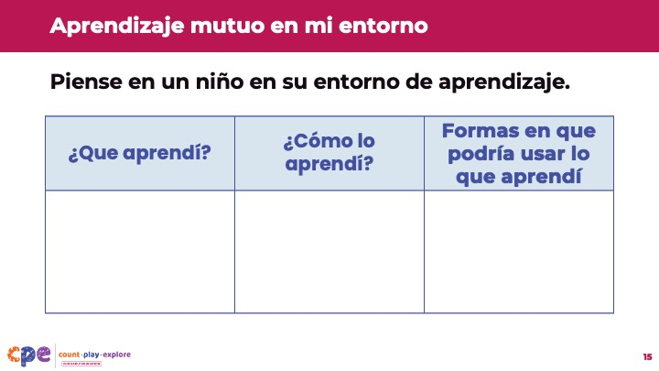

**Tiempo:** 10–20 minutos (varía según los objetivos de la sesión)

**Materiales:** Cuadro de aprendizaje mutuo del folleto **Aprendizaje mutuo**

### Puntos de discusión

* Ahora, tomaremos un momento para reflexionar sobre el aprendizaje mutuo en nuestros propios entornos de aprendizaje.
* Usaremos los cuadros que usamos en la actividad anterior (página 2 del folleto **Aprendizaje mutuo**). Piense en un niño en su entorno de aprendizaje. Considere algo que ha aprendido sobre este niño. En la primera columna del gráfico, anote lo que aprendió sobre el niño. En la segunda columna, anota cómo aprendió eso. En la tercera columna, describa cómo podría usar esta información para apoyar el aprendizaje de matemáticas del niño.
* Es posible que escriba más de una cosa que ha aprendido sobre ese niño. O puede registrar lo que sabe acerca de más de un niño.
* [Permita que los participantes anoten sus ideas. A continuación, ofrecer tiempo para que los participantes compartan. Después de compartir:] Compartieron muchas maneras en que los educadores pueden aprender sobre los niños. También ofrecieron una variedad de maneras en que podríamos usar esta información para apoyar el desarrollo y aprendizaje de matemáticas de los niños. Podemos mejorar el aprendizaje de matemáticas de los niños planificando experiencias de aprendizaje que respondan a sus intereses, experiencias y habilidades.

### Notas del facilitador

* Elija una estrategia de facilitación basada en la duración, el formato, el tamaño del grupo y las necesidades de los participantes. Por ejemplo:
  + Para sesiones más cortas, invite a algunos voluntarios a compartir con el grupo más grande.
  + Para sesiones más largas, invite a los participantes a compartir sus respuestas con un compañero o grupo de mesa. Considerar la posibilidad de agrupar a los participantes de manera significativa (por ejemplo, por grupos de edad con los que trabajen). Luego, invite a pequeños grupos para compartir con el grupo más grande.
* A medida que los participantes comparten con el grupo más grande, parafrasee, afirme y agregue a sus respuestas según sea necesario.

## DIAPOSITIVA 15: Investigaciones significativas

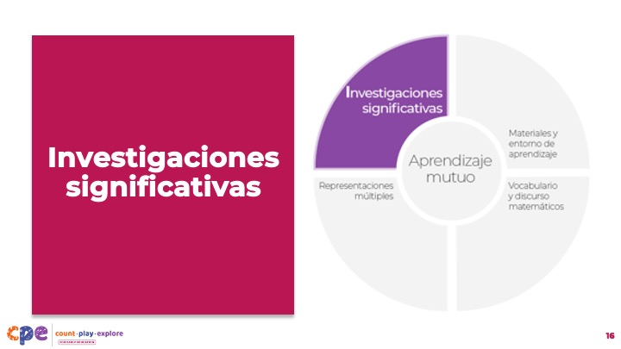

### Puntos de discusión

* A continuación, describiremos Investigaciones significativas.

## DIAPOSITIVA 16: Investigaciones significativas: Definición

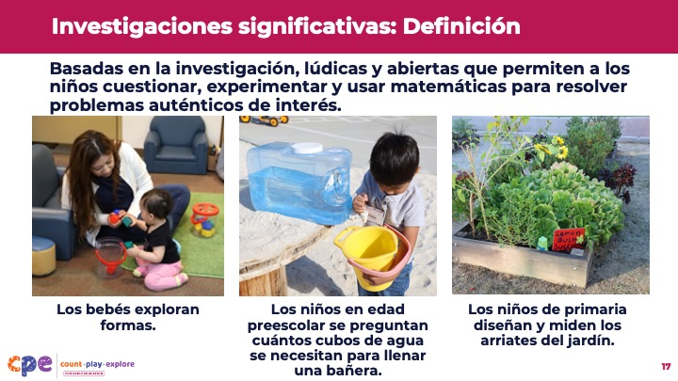

### Puntos de discusión

* **Las investigaciones significativas** son experiencias de aprendizaje basadas en la investigación, lúdicas y abiertas que permiten a los niños cuestionar, experimentar y usar matemáticas para resolver problemas auténticos de interés.
  + Los bebés y niños pequeños pueden explorar formas. Los niños en edad preescolar podrían preguntarse cuántos cubos de agua se necesitan para llenar una bañera. Los niños en los primeros grados de la escuela primaria pueden diseñar y medir arriates de jardín. En estos ejemplos, los niños son capaces de usar las matemáticas de una manera que les sea significativa.

## DIAPOSITIVA 17: ¿Por qué son importantes las investigaciones significativas?

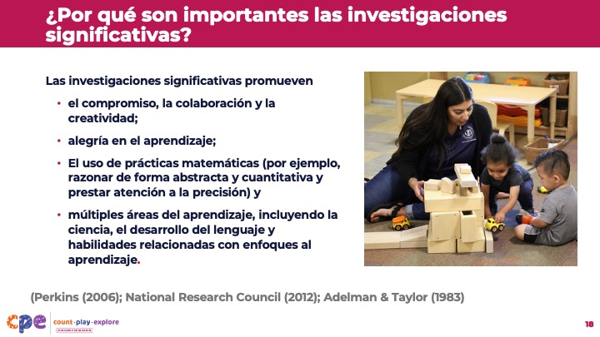

### Puntos de discusión

* Las investigaciones significativas apoyan el desarrollo de las matemáticas en los niños. También brindan oportunidades para que los niños desarrollen habilidades de aprendizaje importantes, como el compromiso, la colaboración, la comunicación y la creatividad (Consejo Nacional de Investigaciones, 2012; Perkins, 2006).
* Cuando los niños participan en investigaciones significativas, es más probable que se impliquen plenamente y experimenten la alegría de su aprendizaje. Cuando los niños se involucran, están motivados para seguir tratando y desarrollar una comprensión más profunda de los conceptos matemáticos (Adelman & Taylor, 1983).
* Las investigaciones significativas también proporcionan a los niños oportunidades de utilizar prácticas matemáticas tales como dar sentido a los problemas, perseverar para encontrar soluciones y razonar de manera abstracta. Invitan a los niños a pensar de forma crítica y creativa sobre los problemas y las formas en que podrían resolverlos.
* Por último, las investigaciones significativas ofrecen oportunidades para que los niños practiquen habilidades de múltiples áreas del aprendizaje, incluyendo la ciencia, el desarrollo del lenguaje y habilidades relacionadas con enfoques al aprendizaje tales como atención, compromiso y persistencia.

### Notas del facilitador

* Considere invitar a los participantes a pensar en las maneras en que su experiencia de construir estructuras de papel fue una investigación significativa. Por ejemplo:
  + ¿De qué manera utilizaron prácticas matemáticas como la persistencia y el razonamiento?
  + ¿De qué manera colaboraron, comunicaron, pensaron críticamente y usaron la creatividad?

## DIAPOSITIVA 18: Explorar: Investigaciones significativas

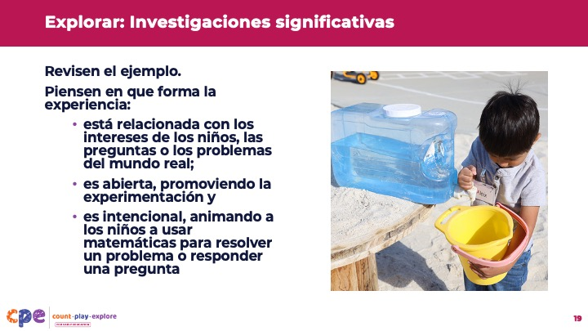

**Tiempo:** 10–15 minutos

**Materiales:** Folleto **Investigaciones significativas,** papel en blanco

### Puntos de discusión

* Ahora, reflexionaremos más profundamente sobre lo que hace de una experiencia una investigación significativa.
* [Seleccione una estrategia de facilitación en las Notas del facilitador. Ajuste los Puntos de discusión según la estrategia que elija.]
* [Proporcione a los participantes copias impresas del folleto **Investigaciones significativas** de una manera que cumpla con los objetivos de su sesión.]
* Revise el ejemplo. Piense en las formas en que la experiencia:
  + está relacionada con los intereses de los niños, las preguntas o los problemas del mundo real;
  + es abierta, promoviendo la experimentación y
  + es intencional, animando a los niños a usar matemáticas para resolver un problema o responder una pregunta.

### Notas del facilitador

* El folleto **Investigaciones significativas** proporciona ejemplos de investigaciones significativas para tres grupos de edad: bebés y niños pequeños; niños en preescolar, TK y K; y niños en los primeros años de la escuela primaria.
* Utilice los ejemplos que sean más apropiados para sus participantes. Por ejemplo, podría utilizar solamente los ejemplos de preescolar, TK y K si está trabajando con educadores que enseñan a niños de tres a cinco años. Si sus participantes trabajan con más de un grupo de edad, puede invitar a los participantes a elegir un grupo de edad más relevante para ellos.
* Seleccione una estrategia de facilitación basada en la duración de su sesión, el formato, el tamaño del grupo y las necesidades de los participantes.
  + Para sesiones más cortas, puede hacer lo siguiente:
    - Proporcionar un ejemplo por participante o grupo.
    - Invitar a los participantes a revisar los ejemplos individualmente y discutir en parejas o grupos pequeños.
  + Para sesiones más largas, considere:
    - Proporcionar múltiples ejemplos a cada participante o pequeño grupo (por ejemplo, un grupo podría revisar el ejemplo de bebés y niños pequeños y el de preescolar, TK y K).
    - Invitar a pequeños grupos para discutir los ejemplos.
* Después de que los participantes revisen y discutan las viñetas, apoye una discusión con el grupo más grande. He aquí algunos puntos de discusión para cada viñeta:
  + Gabriella investiga formas
    - Gabriella se da cuenta de cómo los bloques de diferentes formas se ven y se sienten porque está interesada en los objetos.
    - Los materiales son abiertos, lo que permite a Gabriella experimentar con diferentes formas de usar los bloques.
    - Gabriella está desarrollando el pensamiento espacial y forma conocimiento a través de su deseo de explorar y manipular formas.
  + Llenar la bañera
    - Los niños investigan una pregunta auténtica y real basada en sus intereses.
    - Los niños experimentan con diferentes enfoques para resolver un problema.
    - Los niños usan las matemáticas con un propósito. Cuentan y rastrean datos para averiguar cuántos cubos de agua utilizan para llenar la bañera.
  + Diseño de jardines
    - Los niños investigan una pregunta auténtica del mundo real.
    - Los niños experimentan con diferentes formas de diseñar sus arriates de jardín y encontrar el perímetro de las formas.
    - Los niños utilizan sus conocimientos de geometría, medición y adición para un propósito: diseñar sus arriates de jardín.

## DIAPOSITIVA 19: Observar: Aprendizaje mutuo, investigaciones significativas

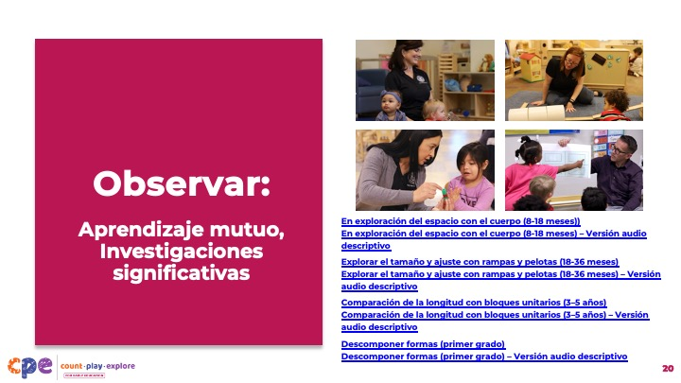

**Tiempo:** 15–20 minutos (incluyendo el informe sobre la siguiente diapositiva)

**Materiales:** Folleto **Observar M5 en acción**, videos

### Puntos de discusión

* Ahora, observaremos un video. Mientras observe, concéntrese en las dos primeras prácticas M5: Aprendizaje mutuo e investigaciones significativas.
* Saque el folleto **Observar a M5 en acción**.
* Considere escribir sus observaciones en el folleto. Después de observar el video, discutiremos lo que usted observó.

### Notas del facilitador

* Elija el video o los clips que sean más relevantes para sus participantes.
* Proporcionamos los siguientes videos (puede usar diferentes videos):
  + Video de bebés: “[En exploración del espacio con el cuerpo (8–18 meses)](https://youtu.be/3qpWcEPZOHM),” “[En exploración del espacio con el cuerpo (8–18 meses) – Versión AD](https://youtu.be/QtFaxJyxtEs).”  
    En este video, los niños exploran una variedad de materiales abiertos. La educadora aprende sobre los intereses individuales de los niños y apoya su creciente comprensión de los números y las relaciones espaciales.
  + Video de niños pequeños: “[Explorar el tamaño y el ajuste con rampas y pelotas (18–36 meses)](https://youtu.be/BFwXU4BWLew),” “[Explorar el tamaño y el ajuste con rampas y pelotas (18–36 meses) – Versión AD](https://youtu.be/_biVM8gQv7I).”  
    En este video, una educadora y un niño experimentan con rampas y pelotas. Mediante investigaciones significativas, el educador apoya el aprendizaje del niño en matemáticas temprana en las áreas de pensamiento y medición espacial.
  + Video de Preescolar/TK/K: “[Comparar longitud con bloques unitarios (3–5 años)](https://youtu.be/q35WiJp4DGs),” “[Comparar longitud con bloques unitarios (3–5 años) – Versión AD](https://youtu.be/DtSY6bFz6kY).”  
    Este video de dos partes muestra las formas en que una educadora apoya la comprensión de los conceptos de medición, el razonamiento matemático y la resolución de problemas por parte de la niña preescolar. En la parte 1, la educadora y la niña utilizan cubos de conexión para comparar alturas. En la parte 2, utilizan los cubos para medir y comparar las longitudes de sus manos.
  + Video de primaria: “[Descomponer formas (primer grado)](https://youtu.be/0-gHKvKDP58),” “[Descomponer formas (primer grado) – Versión AD](https://youtu.be/B3XMwbDgEvw).”  
    En este video, los niños identifican y describen por qué piensan que una forma no pertenece. Los niños y el educador discuten conceptos relacionados con la división de formas y direcciones, tales como.
* Nota: Los ejemplos de respuestas para cada uno de los cuatro videos enumerados anteriormente se proporcionan en la sección Notas del facilitador de la siguiente diapositiva.
* Considere reproducir el video más de una vez. La primera vez, invite a los participantes a observar para familiarizarse con el clip. Luego, invite a los participantes a observar ejemplos de aprendizaje mutuo e investigaciones significativas.

## DIAPOSITIVA 20: Discutir: M5 prácticas de enseñanza (Parte 1)

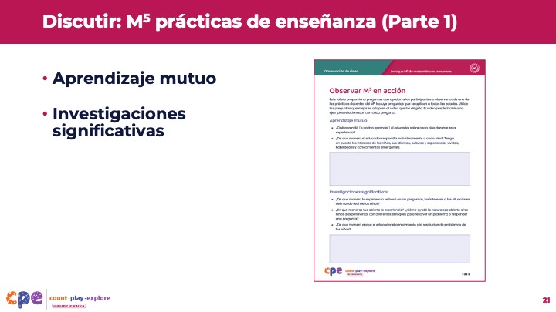

**Tiempo:** 15–20 minutos (incluyendo la observación del vídeo en la anterior diapositiva)

**Materiales:** Folleto **Observar M5 en acción**, papel gráfico (opcional), marcadores (opcional)

### Puntos de discusión

* [Elija una estrategia para facilitar esta reunión. Ajuste los puntos de discusión para reflejar esta estrategia.]
* Discutamos sus observaciones de aprendizaje mutuo e investigaciones significativas.
* ¿Qué aprendió (o podría aprender) el educador sobre cada niño durante esta experiencia?
* ¿De qué manera el educador respondió a los niños individuales? Tengan en cuenta los intereses de los niños, sus idiomas, culturas y experiencias vividas, habilidades y conocimientos y aptitudes emergentes.
* ¿De qué manera esta experiencia de aprendizaje permitió a los niños cuestionar, experimentar y usar las matemáticas para resolver problemas que les interesan?
* ¿De qué manera el educador apoya el pensamiento y la resolución de problemas de los niños?
* [Después de que los participantes discutan:] Gracias por compartir sus observaciones de aprendizaje mutuo e investigaciones significativas.

### Notas del facilitador

* El folleto **Ejemplos de respuestas** **para** **Observar** **M5 en acción** ofrece ejemplos de prácticas de enseñanza de M5 utilizadas en los videos proporcionados para esta actividad.
* Ajuste el informe en función de la duración, formato, tamaño del grupo y necesidades de los participantes. Por ejemplo:
  + Para sesiones más cortas, invite a los participantes a compartir sus observaciones sobre el aprendizaje mutuo y las investigaciones significativas con el grupo más grande.
  + Para sesiones más largas, ofrezca tiempo a los participantes para que discutan sus observaciones en parejas o en sus mesas. Luego, invite a cada mesa o par a compartir sus observaciones con el grupo más grande.
  + Considere la posibilidad de escribir las observaciones de los participantes para proporcionar una imagen de las formas en que se observó el aprendizaje mutuo y las investigaciones significativas en el clip.
* A medida que los participantes comparten con el grupo más grande, parafrasee, afirme y agregue a sus respuestas según sea necesario.

## DIAPOSITIVA 21: Materiales y entorno de aprendizaje

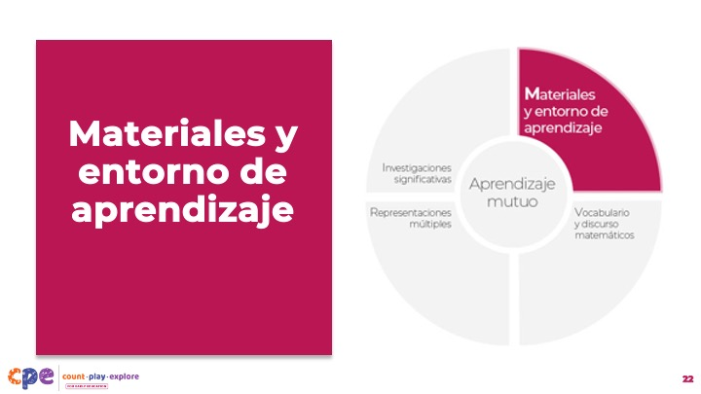

### Puntos de discusión

* A continuación, exploraremos otras tres prácticas M5: Materiales y entorno de aprendizaje, Vocabulario y discurso matemáticos y Representaciones múltiples. Comenzaremos con Materiales y entorno de aprendizaje.

### Notas del facilitador

* Podría invitar a los participantes a discutir los materiales que utilizaron para construir sus estructuras de papel y como estos materiales apoyaron el aprendizaje de matemáticas.

## DIAPOSITIVA 22: Materiales y entorno de aprendizaje: Definición

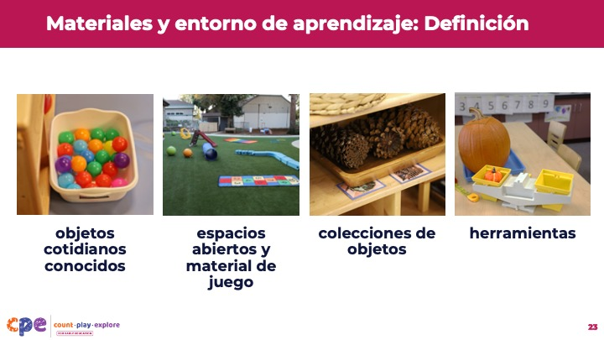

### Puntos de discusión

* Los materiales son las herramientas y objetos que ofrecemos a los niños.
* El entorno de aprendizaje incluye formas en que organizamos espacios interiores y exteriores que los niños utilizan.
* Tanto los materiales como los entornos de aprendizaje pueden promover el desarrollo y el aprendizaje de las matemáticas.
* Los materiales y entornos de aprendizaje que promueven el aprendizaje de las matemáticas incluyen:
  + materiales conocidos que reflejen las culturas y experiencias vividas por los niños
  + colecciones de objetos que varían en tamaño, color o forma: los niños pueden usar objetos como conchas, piñas, botones, tazas y juguetes para contar, combinar, ordenar, apilar y crear patrones o diseños geométricos
  + espacios abiertos y material de juego para apoyar la construcción y el movimiento
  + herramientas como básculas, tazas de medir o reglas

## DIAPOSITIVA 23: Materiales y entorno de aprendizaje: Ejemplos

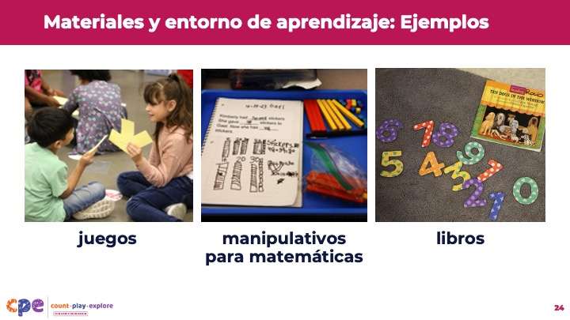

### Puntos de discusión

* He aquí algunos ejemplos adicionales de materiales y entornos de aprendizaje que promueven el aprendizaje de las matemáticas:
  + juegos como clasificadores de formas, rompecabezas y juegos de comparaciones
  + manipulativos para matemáticos tales como bloques de base 10 y fichas de conteo
  + libros de apoyo para la exploración matemática

## DIAPOSITIVA 24: ¿Por qué son importantes los materiales y los entornos de aprendizaje?

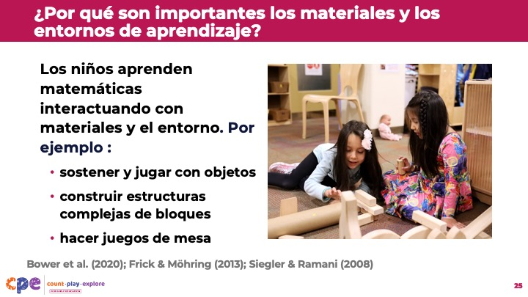

### Puntos de discusión

* La investigación muestra que los niños aprenden conceptos de matemáticas interactuando con materiales y el entorno. Por ejemplo:
  + Sostener y jugar con objetos en la infancia ayuda a los niños a desarrollar el pensamiento espacial (Frick & Möhring).
  + Los niños que construyen estructuras de bloques más complejas tienen un mejor rendimiento en las evaluaciones matemáticas (Bower et al., 2020).
  + Los niños que hacen juegos de mesa muestran mejoras en su conocimiento números (Seigler & Ramani, 2008).

## DIAPOSITIVA 25: Reflexionar: Mis materiales y entorno de aprendizaje

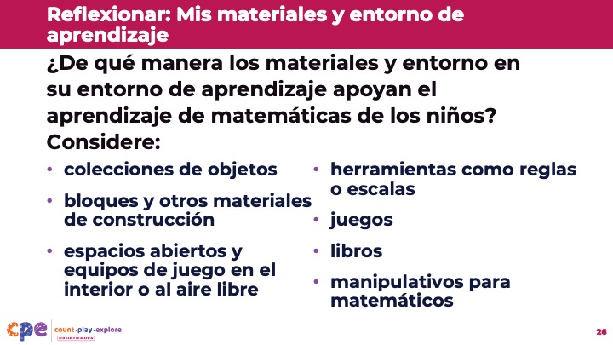

**Tiempo:** 10 minutos

**Materiales:** Papel en blanco

### Puntos de discusión

* Hagamos una pausa por un momento para reflexionar sobre su entorno de aprendizaje.
* Escriba ejemplos de los materiales en su entorno de aprendizaje. Considere:
  + colecciones de objetos
  + bloques y otros materiales de construcción
  + espacios abiertos y equipos de juego en el interior o al aire libre
  + herramientas como reglas o escalas
  + juegos
  + libros
  + manipulativos para matemáticos
* [Después de que los participantes escriban individualmente ejemplos:] Discutir con un compañero cómo podría utilizar estos materiales y entornos para apoyar el aprendizaje de matemáticas.
* [Después de que los participantes discutan, puede invitar a algunos voluntarios para compartir con el grupo más grande.]
* Gracias por compartir algunos ejemplos de materiales y entornos que utiliza para apoyar el aprendizaje de matemáticas.

## DIAPOSITIVA 26: Vocabulario y discurso matemáticos

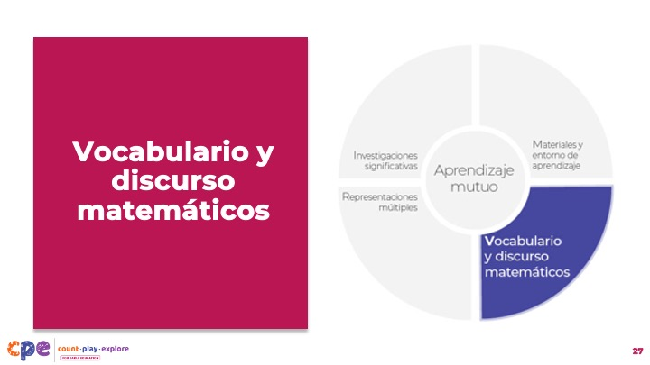

### Puntos de discusión

* A continuación, exploraremos el vocabulario y discurso matemáticos.

## DIAPOSITIVA 27: Vocabulario matemático: Definición

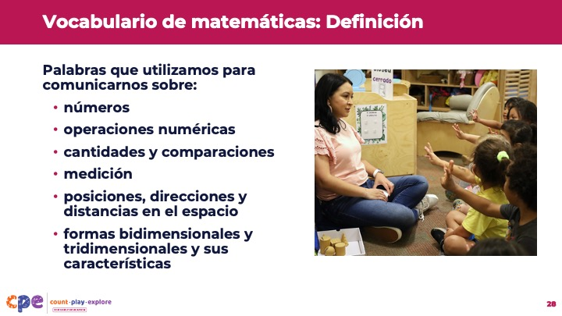

### Puntos de discusión

* **El vocabulario matemático** se refiere a las palabras que utilizamos para describir la matemática, en cualquier idioma, para:
  + números (por ejemplo, uno, dos, tres)
  + operaciones numéricas (por ejemplo, sumar, combinar, quitar, restar, agrupar, dividir)
  + cantidades y comparaciones (por ejemplo, más, menos, mismo, lleno, vacío)
  + medición como tamaño, peso o volumen (por ejemplo, grande, más grande, pequeño, más pequeño, mayor, pesado, más pesado, alto, más alto, igual)
  + posiciones, direcciones y distancias en el espacio (por ejemplo, sobre, arriba, abajo, detrás, lejos)
  + formas bidimensionales y tridimensionales y sus características (por ejemplo, cuadrado, rectángulo, cubo, esfera, pirámide, cara, borde, vértice)
* Podríamos usar términos formales e informales cuando discutamos matemáticas. Podríamos usar "bola" en lugar de "esfera" o "un poco" en lugar de "una cucharada". Es importante introducir a los niños al vocabulario formal de las matemáticas para ayudarlos a fomentar su vocabulario y comprensión de los conceptos matemáticos.
* El vocabulario matemático también puede comunicarse de forma no verbal. Por ejemplo, un niño puede levantar las manos para comunicar la idea de que algo es alto. Los niños también pueden usar sus dedos para comunicar números, como observamos en esta foto. Algunos niños pueden utilizar el lenguaje de señas para comunicarse.

### Notas del facilitador

* Considere invitar a los participantes a compartir parte del vocabulario matemático que utilizaron al construir sus estructuras de papel.

## DIAPOSITIVA 28: Discurso matemático: Definición

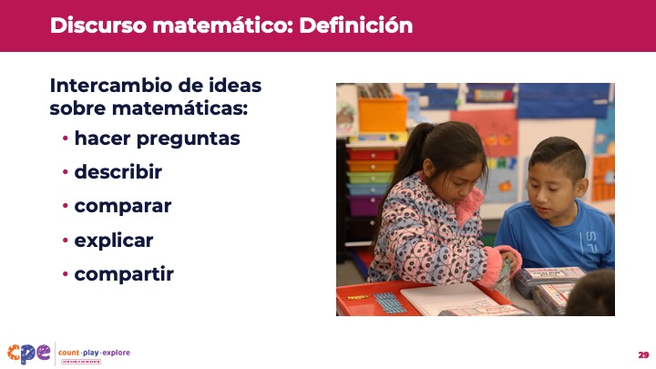

### Puntos de discusión

* **El discurso matemático** es el intercambio de ideas sobre matemáticas. Esto podría ser conversaciones entre niños o entre niños y adultos.
* Los niños utilizan el discurso matemático cuando hacen preguntas, describen, comparan, explican o comparten sus soluciones matemáticas o pensamientos con otros.

## DIAPOSITIVA 29: ¿Por qué son importantes el vocabulario y el discurso matemáticos?

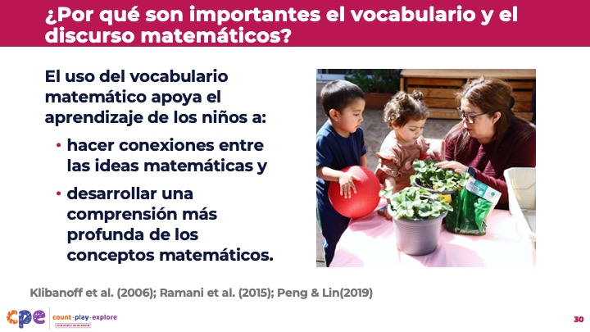

### Puntos de discusión

* El uso del vocabulario matemático en los entornos de aprendizaje y en casa apoya el aprendizaje de matemáticas de los niños.
* Cuando los educadores y las familias usan vocabulario matemático, ayudan a los niños a hacer conexiones entre experiencias cotidianas e ideas matemáticas (Klibanoff et al., 2006; Ramani et al., 2015). Por ejemplo, contar objetos con educadores o familias ayuda a los niños a aprender la lista de conteo (también llamada "secuencia de conteo") y entender el significado de las palabras para números. De manera similar, los educadores o las familias que se comunican acerca de los nombres de las formas durante las actividades de construcción ayudan a los niños a conectar el nombre de la forma con el objeto.
* Los niños que están expuestos al vocabulario matemático tienen una comprensión más profunda de los conceptos matemáticos (Peng & Li, 2019).
* El vocabulario y el discurso matemáticos son apropiados para todas las edades. Incluso los bebés exploran conceptos matemáticos dentro de sus rutinas diarias. Exponer a los bebés al vocabulario matemático les ayuda a notar las matemáticas en su mundo y los prepara para usar el lenguaje matemático cuando estén listos.

## DIAPOSITIVA 30: Vocabulario y discurso matemáticos: niños que aprenden en múltiples idiomas

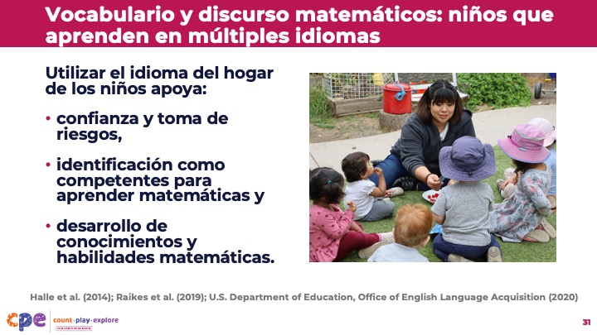

### Puntos de discusión

* El vocabulario y el discurso matemáticos puede ocurrir en cualquier idioma, incluyendo variedades de inglés y lenguaje de señas. Es importante que los educadores apoyen el vocabulario y las conversaciones matemáticas en los idiomas del hogar de los niños, así como en inglés (Halle et al., 2014; Raikes et al., 2019; U.S. Department of Education, Office of English Language Acquisition, 2020). Al apoyar el vocabulario y las conversaciones matemáticas en los idiomas del hogar de los niños, así como en inglés, los educadores reconocen la riqueza lingüística y cultural que los niños aportan a su entorno de aprendizaje. Apoyar todas las formas en que los niños pueden comunicarse es importante porque:
  + Los niños pueden sentirse más seguros cuando su idioma del hogar se utiliza en el entorno de aprendizaje. Cuando los niños se sienten seguros, están más dispuestos a asumir riesgos y probar nuevas tareas.
  + Cuando utilizamos los idiomas del hogar de los niños en los entornos de aprendizaje, es más probable que los niños tengan un sentido de pertenencia y se identifiquen como capaces y competentes para aprender matemáticas.
  + Los niños pueden haber aprendido conceptos de matemáticas en su idioma del hogar. El conocimiento y las habilidades matemáticas son transferibles entre idiomas. El uso del idioma del hogar de los niños les ayuda a establecer conexiones y utilizar todos sus conocimientos y habilidades en todos sus idiomas.

## DIAPOSITIVA 31: Uso del vocabulario y el discurso matemáticos

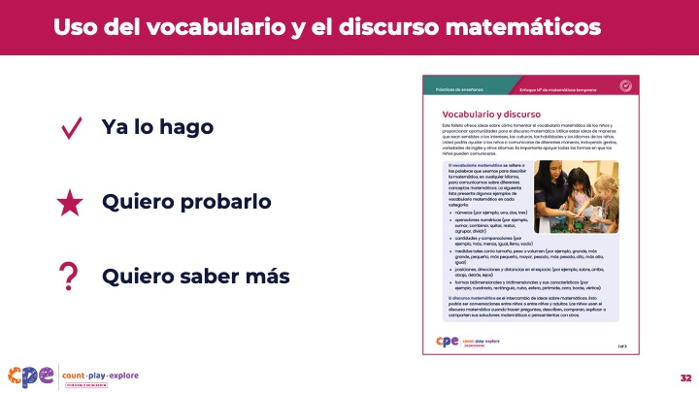

**Tiempo:** 10–15 minutos

**Materiales:** Folleto **Vocabulario y discurso matemáticos**

### Puntos de discusión

* Ahora, examinemos algunas ideas sobre cómo usar el vocabulario y el discurso matemáticos en entornos de aprendizaje temprano. Saque el folleto **Vocabulario y discurso matemáticos.**
* Revise el folleto por su cuenta. Coloque una marca de verificación al lado de algo que ya hace, una estrella al lado de algo que desea probar, y un signo de interrogación al lado de algo sobre el cual quiere aprender más.

### Notas del facilitador

* Para sesiones más largas, considere invitar a los participantes a compartir lo que quieren probar con un socio o sus grupos de mesa.
* Para sesiones más cortas, invite a algunos participantes a compartir lo que quieren probar con el grupo más grande.

## DIAPOSITIVA 32: Representaciones múltiples

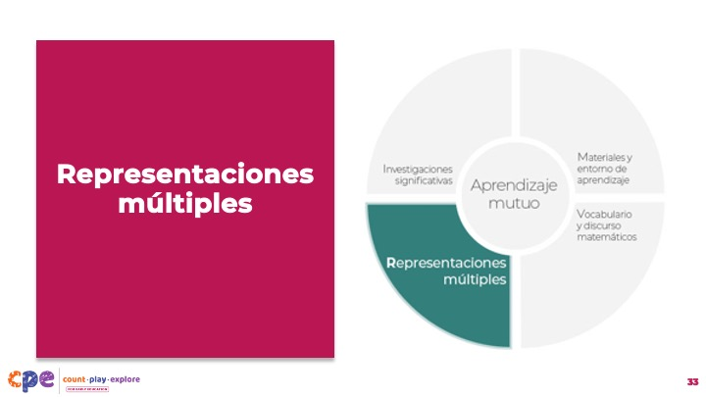

### Puntos de discusión

* Por último, vamos a discutir Representaciones múltiples.

## DIAPOSITIVA 33: Explorar: ¿Qué concepto se representa?

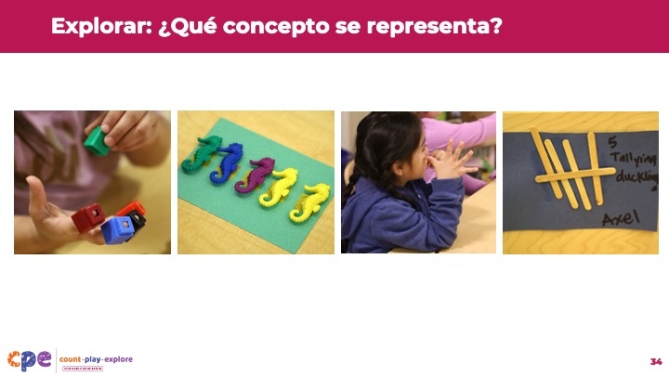

**Tiempo:** 3 minutos

### Puntos de discusión

* Observe estas fotos.
* ¿Qué concepto matemático se representa en estas fotos?
* [Después de que los participantes responden:] Estas fotos muestran diferentes formas de representar el concepto de "cinco". Podemos ver el uso de:
  + objetos concretos: cinco cubos de conexión o cinco caballitos de mar
  + movimientos o uso del cuerpo: cinco dedos para contar cinco
  + representaciones visuales o dibujos: cinco marcas de recuento

## DIAPOSITIVA 34: Representaciones múltiples: Definición

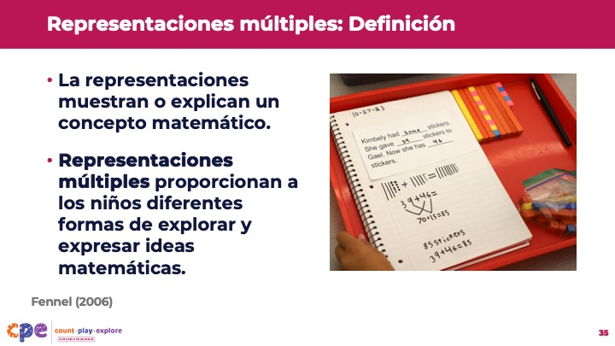

### Puntos de discusión

* En matemáticas, la representación es una forma de mostrar o explicar un concepto matemático (Fennel, 2006). Representaciones múltiples se refiere a proporcionar diferentes formas para que los niños exploren y expresen ideas matemáticas.
* Los educadores pueden ofrecer a los niños oportunidades de usar una variedad de materiales para explorar y expresar ideas matemáticas.
* Esta foto muestra múltiples representaciones. La niña usó una ecuación, bloques de base 10 y dibujos para representar y resolver el problema de suma.

## DIAPOSITIVA 35: Representaciones múltiples: Ejemplos

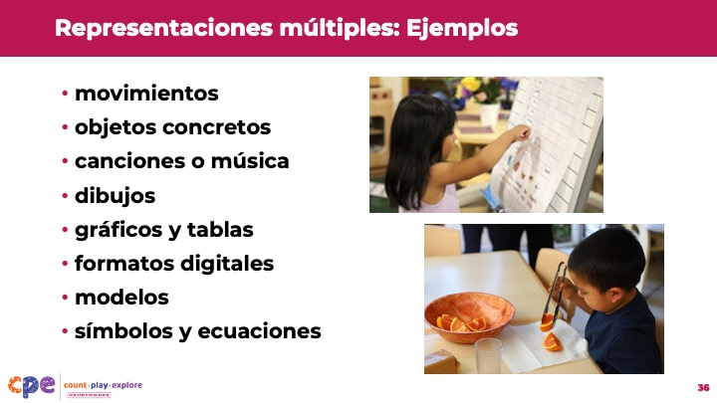

### Puntos de discusión

* Algunas otras representaciones que los niños pueden utilizar para explorar y expresar conceptos matemáticos incluyen las siguientes:
  + movimientos y uso del cuerpo, como usar los dedos, saltar, brincar y hacer palmadas
  + objetos concretos, como piezas sueltas y fichas de conteo
  + canciones o música
  + dibujos
  + gráficos y tablas, como gráficos de barras, cuadros y pictogramas
  + formatos digitales, como aplicaciones informáticas
  + modelos tridimensionales
  + símbolos y ecuaciones de matemática

## DIAPOSITIVA 36: ¿Por qué son importantes las representaciones múltiples?

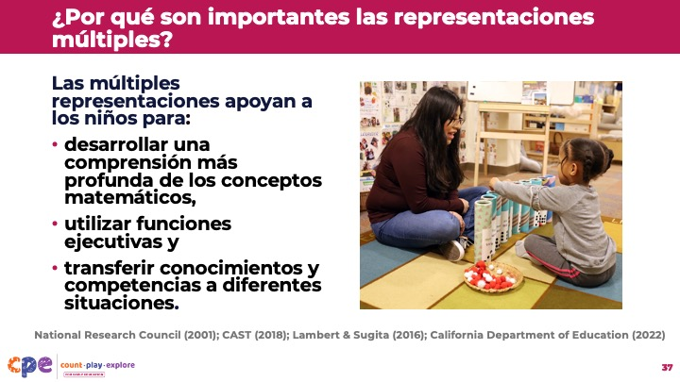

### Puntos de discusión

* Las representaciones múltiples son importantes para el aprendizaje de matemáticas de los niños porque ayudan a comprender que un concepto puede representarse de diferentes maneras (National Research Council, 2001). Por ejemplo, el concepto de cinco puede estar representado por cinco dedos, cinco marcas o cinco caballitos de mar. Esto ayuda a los niños a desarrollar una comprensión más profunda de los conceptos matemáticos y mejora el pensamiento flexible, una importante habilidad funcional ejecutiva.
* El uso de múltiples representaciones también ayuda a los niños a transferir conocimientos y habilidades aprendidas en un contexto a diferentes situaciones. Esto hace más útiles sus conocimientos y habilidades. Por ejemplo:
  + Un niño aprende que agregar un dinosaurio a un grupo de dos dinosaurios crea un grupo de tres dinosaurios. Más tarde, podrían usar este concepto en otro contexto: agregar una galleta más a un grupo de dos galletas equivale a tres galletas. Ahora, tienen suficiente para compartir con tres amigos.

## DIAPOSITIVA 37: Representaciones múltiples apoya diversas formas de conocer y aprender

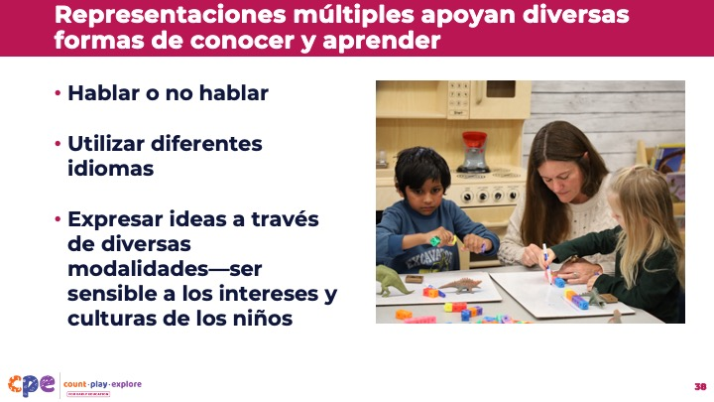

### Puntos de discusión

* Las representaciones múltiples también son importantes porque brindan oportunidades para que los niños expresen su comprensión de la manera que mejor les convenga. Esta práctica apoya las diversas formas de conocer y aprender de los niños. Por ejemplo:
  + El uso de objetos concretos, gestos, dibujos y movimientos puede ayudar a los niños a explorar y expresar su comprensión a través del habla o no (CAST, 2018; Lambert & Sugita, 2016).
  + El uso de diferentes idiomas, gestos e imágenes puede ayudar a los niños que aprenden en múltiples idiomas a comunicar sus ideas (CAST, 2018).
  + Las representaciones múltiples también pueden proporcionar a los niños de diferentes orígenes culturales oportunidades para expresar sus entendimientos de maneras que sean sensibles a sus culturas y experiencias vividas. Por ejemplo, podría ofrecer movimientos físicos, como la danza rítmica, como una manera para que los niños exploren y muestren su comprensión de la suma (Departamento de Educación de California, 2022).
* Los niños tienen diferentes formas de conocer y aprender (Departamento de Educación de California, 2022). El uso del aprendizaje mutuo ayuda a los educadores a ofrecer representaciones que responden a los intereses de los niños, sus idiomas, culturas y experiencias vividas, habilidades y conocimientos y habilidades emergentes. Las múltiples representaciones también pueden crear diferentes puntos de entrada para los niños y formas para que ellos comprendan o comuniquen sus conocimientos de diferentes maneras.

## DIAPOSITIVA 38: Explorar: Representaciones múltiples

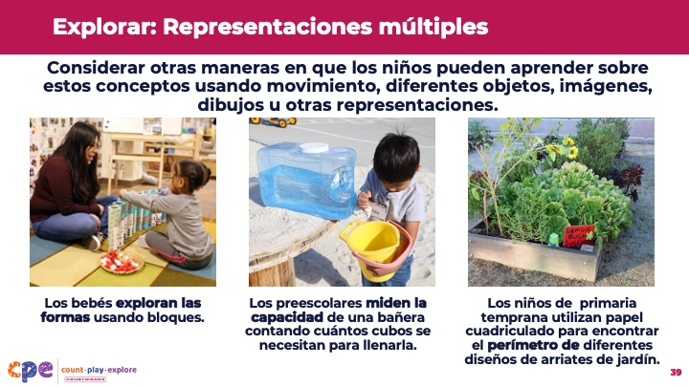

**Tiempo:** 10 minutos

### Puntos de discusión

* Pensemos más en las representaciones múltiples. Usaremos ejemplos de investigaciones significativas que hemos discutido anteriormente.
* Observen las fotos y los conceptos matemáticos que los niños están explorando.
  + En un salón de clases infantil, los niños exploran formas usando bloques.
  + En un entorno preescolar, los niños miden la capacidad de una bañera contando el número de cubos que necesita para llenarla.
  + En un entorno primaria temprana, los niños usan papel cuadriculado para encontrar el perímetro de diferentes diseños de arriates de jardín.
* Elija un concepto matemático de uno de estos ejemplos—explorar formas, medir la capacidad, encontrar el perímetro—o elegir otro concepto matemático que haya investigado con los niños. ¿Cuáles son algunas otras maneras en que los niños pueden explorar o mostrar su comprensión de este concepto? Por su cuenta, piense en las maneras en que los niños pueden aprender más sobre este concepto usando movimiento, diferentes objetos, imágenes, dibujos u otras representaciones.
* Considere a los niños individuales en su entorno de aprendizaje. ¿Cómo podrían sus idiomas, culturas y experiencias vividas, habilidades o conocimientos y habilidades emergentes informar las representaciones de los conceptos matemáticos que les ofreces?

### Notas del facilitador

* Ajuste la forma en que los participantes participan en esta experiencia según la duración, el formato, el tamaño del grupo y las necesidades de los participantes. Por ejemplo:
  + Para sesiones más cortas, aliente a los participantes a reflexionar individualmente. Luego, invite a algunos de ellos a compartir con el grupo más grande.
  + Para sesiones más largas, proporcione tiempo a los participantes para que reflexionen sobre las preguntas por sí mismos. Luego, invite a los participantes a discutir y compartir sus ideas en pequeños grupos. Alentar a los participantes a formar grupos en función de la edad de los niños con los que trabajan.

## DIAPOSITIVA 39: Observar: Materiales y entorno de aprendizaje, Vocabulario y discurso matemáticos y Representaciones múltiples

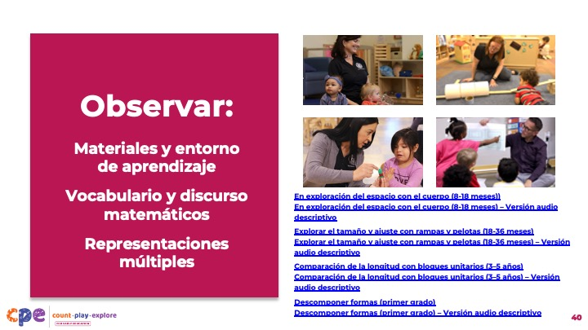

**Tiempo:** 20−30 minutos (incluyendo el informe de la siguiente diapositiva)

**Materiales:** Folleto **Observar** **M5 en acción**, video

### Puntos de discusión

* Vamos a observar el video que vimos antes. Esta observación se centrará en tres de las prácticas M5: Materiales y entorno de aprendizaje, vocabulario y discurso matemático y representaciones múltiples.
* [Elija una estrategia para facilitar esta observación. Adapte los puntos de discusión para reflejar esta estrategia.] Saquen el folleto **Observar M5 en acción**.
* Considere escribir sus observaciones en el folleto. Después del clip, discutiremos lo que observó.

### Notas del facilitador

* Elija un video que sea más relevante para sus participantes. Proporcionamos los siguientes videos (puede usar otros videos):
  + Bebés: “[En exploración del espacio con el cuerpo (8–18 meses)](https://youtu.be/3qpWcEPZOHM),” “[En exploración del espacio con el cuerpo (8–18 meses) – Versión AD](https://youtu.be/QtFaxJyxtEs)”
  + Niños pequeños: “[Explorar el tamaño y el ajuste con rampas y pelotas (18–36 meses)](https://youtu.be/BFwXU4BWLew),” “[Explorar el tamaño y el ajuste con rampas y pelotas (18–36 meses) – Versión AD](https://youtu.be/_biVM8gQv7I)”
  + Preescolar/TK/K: “[Comparar longitud con bloques unitarios (3–5 años)](https://youtu.be/q35WiJp4DGs),” “[Comparar longitud con bloques unitarios (3–5 años) – Versión AD](https://youtu.be/DtSY6bFz6kY)”
  + Primaria: “[Descomponer formas (primer grado)](https://youtu.be/0-gHKvKDP58),” “[Descomponer formas (primer grado) – Versión AD](https://youtu.be/B3XMwbDgEvw)”
* Nota: Ejemplos de respuestas para Observar M5 en acción se proporcionan en la sección Notas del facilitador en la siguiente diapositiva.
* Ajuste la observación del vídeo según la duración, el formato, el tamaño del grupo y las necesidades de los participantes. Por ejemplo:
  + Para sesiones más cortas y grupos más grandes, invitamos a los participantes a trabajar en grupos de tres. Cada miembro del grupo puede centrarse en una práctica M5 diferente.
  + Para sesiones más largas, considere el uso de un enfoque de rompecabezas: asigne a cada mesa una práctica M5 en la que centrarse.

## DIAPOSITIVA 40: Discutir: Prácticas de enseñanza M5 (Parte 2)

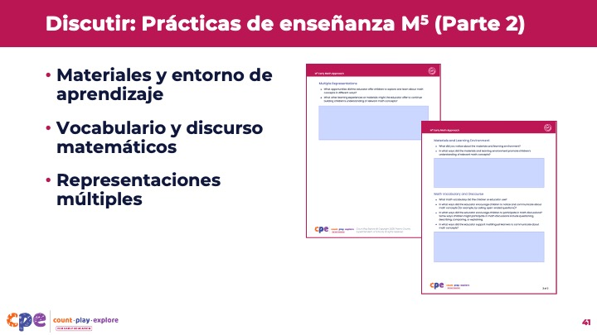

**Tiempo:** 20−30 minutos (incluyendo la observación del video en la diapositiva anterior)

**Materiales:** Folleto **Observar de M5 en acción**, papel gráfico (opcional), marcadores (opcional)

### Puntos de discusión

* [Elija una estrategia para facilitar este informe. Ajuste los puntos de discusión para reflejar esta estrategia.] Discutamos sus observaciones sobre los materiales y el entorno de aprendizaje, el vocabulario y discurso matemático, y las múltiples representaciones.
* ¿Qué notó sobre los materiales y el entorno de aprendizaje?
* ¿Cómo utilizaron los niños y el educador el vocabulario y el discurso matemáticos?
* ¿De qué otras maneras podría el educador invitar a los niños a explorar y expresar ideas matemáticas?
* [Después de que los participantes compartan con el grupo más grande:] Gracias por compartir lo que han notado. Espero que esta observación y discusión hayan contribuido a su comprensión de los materiales y del entorno de aprendizaje, el lenguaje y el discurso matemáticos, y las múltiples representaciones.

### Notas del facilitador

* La **Clave de respuestas para observar M5 en acción** ofrece algunas formas de observar las prácticas de enseñanza de M5 en los videoclips.
* Ajuste el informe en función de la duración, formato, tamaño del grupo y necesidades de los participantes. Por ejemplo:
  + Para sesiones más cortas, invite a los participantes a compartir sus observaciones sobre materiales y entorno de aprendizaje, lenguaje matemático y discurso, y múltiples representaciones al grupo más grande.
  + Para sesiones más largas, ofrezca tiempo a los participantes para que compartan lo que han notado en parejas o en sus mesas. Luego, invite a cada tabla o par para compartir sus observaciones con el grupo más grande.
  + Considerar las observaciones de los participantes para proporcionar un recurso visual de las formas materiales y el entorno de aprendizaje, lenguaje y discurso matemáticos, y múltiples representaciones que se observaron en el video.
* A medida que los participantes comparten con el grupo más grande, parafrasee, afirme y agregue a sus respuestas según sea necesario.

## DIAPOSITIVA 41: Repasar: El enfoque M5 para las matemáticas tempranas

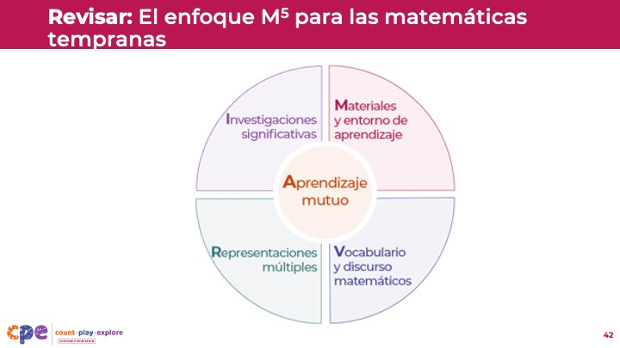

**Tiempo:** 5–7 minutos

**Materiales:** Folleto **Resumen del enfoque M5 para las matemáticas tempranas**.

### Puntos de discusión

* Hemos explorado las cinco prácticas de enseñanza de M5. Tomemos un momento para repasarlas.
* Saquen el folleto **Resumen del enfoque M5 para las matemáticas tempranas**. Por su cuenta, repase cada práctica.
* Coloque una estrella junto a una práctica en la que desee centrarse en su entorno de aprendizaje.

## DIAPOSITIVA 42: Planear: Utilizar M5 en mi entorno

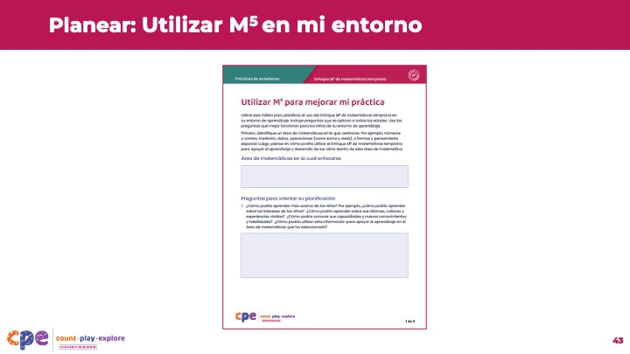

**Tiempo:** 10–15 minutos

**Materiales:** Folleto **Resumen del enfoque M5 para las matemáticas tempranas**, folleto **Mejorar mi práctica**

### Puntos de discusión

* [Elija una estrategia para facilitar la planificación. Adapte los Puntos de discusión según sea necesario.]
* Ahora, creará un plan para usar El enfoque M5 para las matemáticas tempranas
* En primer lugar, consideraremos un área de matemáticas para enfocarnos. Por ejemplo, números y conteo, medición y datos, suma y resta o formas y pensamiento espacial.
* Utilice el folleto **Resumen del enfoque M5 para las matemáticas tempranas** para proporcionar algunas ideas sobre cómo podría utilizar las prácticas M5 para ayudar a los niños a aprender y desarrollar conocimientos y habilidades para el área de matemáticas que seleccionó.
* Escriba su plan en el folleto **Mejorar mi práctica**.
* Considere utilizar estas preguntas para guiar su planificación:
  + ¿Cómo podría aprender más sobre los niños? Por ejemplo:
    - ¿Cómo podría aprender sobre los intereses de los niños?
    - ¿Cómo podría aprender sobre sus idiomas, culturas y experiencias vividas?
    - ¿Cómo podría conocer sus capacidades y los nuevos conocimientos y habilidades?
    - Cómo podría utilizar esta información para apoyar el aprendizaje de matemáticas en el área de matemáticas que seleccionó?
  + ¿Qué investigaciones matemáticas podría ofrecer a los niños para animarlos a explorar el área de matemáticas que seleccionó y experimentar con diferentes enfoques? ¿Cómo puede hacer que estas investigaciones sean significativas para los niños de su entorno?
  + ¿Qué materiales podría introducir, o cambios en el entorno que podría hacer, para apoyar la comprensión de los niños del área de matemáticas que seleccionó? ¿Cómo podría usted cambiar los materiales o el entorno en función de los intereses, idiomas, culturas o capacidades individuales de los niños?
  + ¿Qué vocabulario matemático, relacionado con esta área, podría usar con los niños? ¿Cómo podría usar este vocabulario durante todo el día?
  + Considere diferentes maneras en que los niños exploran y representan su comprensión de los conceptos dentro del área matemática que ha seleccionado. ¿Cómo podría promover el uso por parte de los niños de diferentes representaciones?
  + ¿Qué apoyo adicional (por ejemplo, de un entrenador o compañero de trabajo) sería útil para mejorar su práctica?
* [Después de que los participantes planifiquen y compartan:] Han identificado maneras de mejorar sus prácticas de enseñanza de matemáticas utilizando El enfoque M5 para las matemáticas tempranas.

### Notas del facilitador

* Aliente a los participantes a que desarrollen sus planes de forma independiente.
* Ajuste el informe en función de la duración, formato, tamaño del grupo y necesidades de los participantes. Por ejemplo:
  + Para sesiones más cortas, invite a algunos voluntarios a compartir con el grupo más grande.
  + Para sesiones más largas, considere invitar a los participantes a compartir con un socio o su grupo de mesa. Luego, invite a algunos participantes a compartir con el grupo más grande.
* Mientras los participantes discuten sus planes, tome nota de las preguntas que aún tienen y las prácticas que planean probar. Utilice esta información para identificar temas para futuras formaciones, entrenamientos o comunidades de práctica.
* Revise el conjunto de entrenamiento, parte de los conjuntos de aprendizaje profesional en línea de Count Play Explore, para obtener más información relacionada con el entrenamiento.

## DIAPOSITIVA 43: El enfoque M5 para las matemáticas tempranas apoya todo el aprendizaje de matemáticas

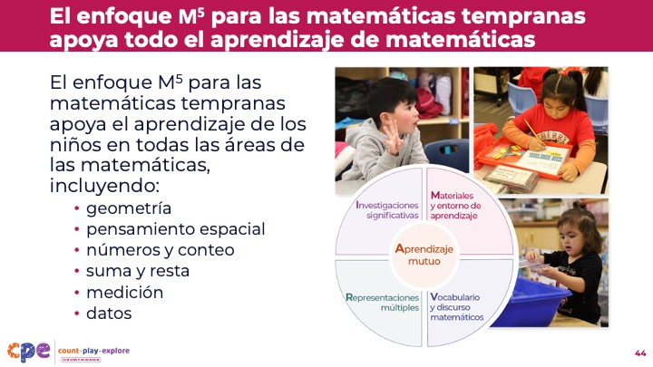

### Puntos de discusión

* El enfoque M5 para las matemáticas tempranas apoya todo el aprendizaje matemático.
* Los conjuntos de aprendizaje profesional Count Play Explore ofrecen oportunidades adicionales para pensar en formas de usar M5 para apoyar los conocimientos y habilidades de los niños:
  + geometría
  + pensamiento espacial
  + números y conteo
  + suma y resta
  + medición
  + datos
* Gracias por su tiempo, atención y compromiso. Ha sido maravilloso trabajar y aprender con ustedes.

## DIAPOSITIVA 44: Agradecimientos

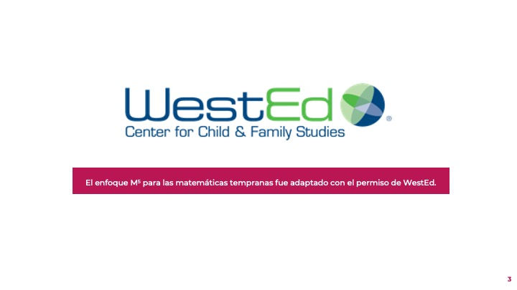

### Puntos de discusión

El enfoque M5 para las matemáticas tempranasfue adaptado con permiso de WestEd.